***VISUALG(laço de repetição acumuladores)***

Foto da programação:

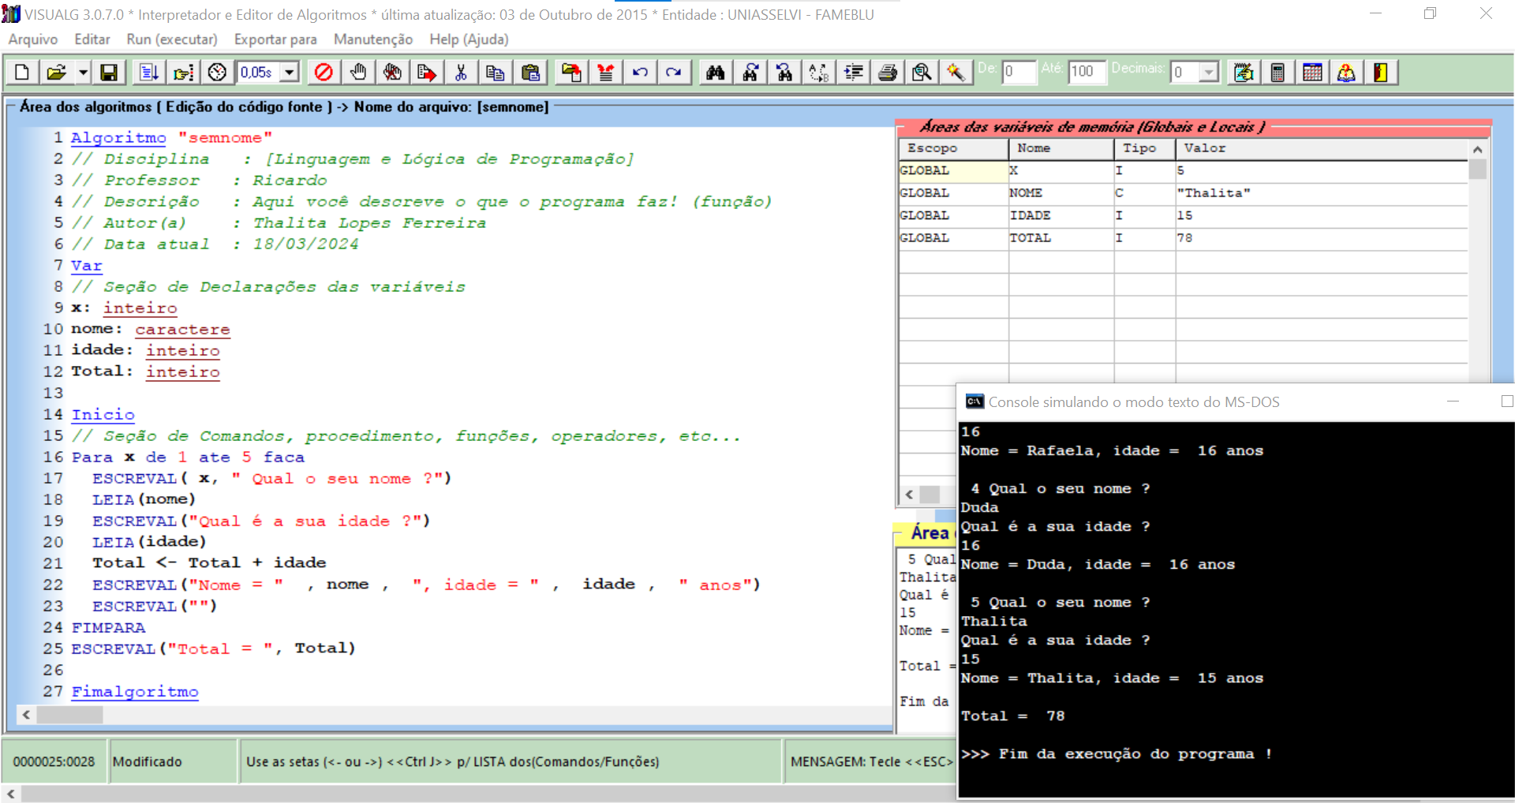

Programação:  
Algoritmo "semnome"

// Disciplina : [Linguagem e Lógica de Programação]

// Professor : Ricardo

// Descrição : Aqui você descreve o que o programa faz! (função)

// Autor(a) : Thalita Lopes Ferreira

// Data atual : 18/03/2024

Var

// Seção de Declarações das variáveis

x: inteiro

nome: caractere

idade: inteiro

Total: inteiro

Inicio

// Seção de Comandos, procedimento, funções, operadores, etc...

Para x de 1 ate 5 faca

ESCREVAL( x, " Qual o seu nome ?")

LEIA(nome)

ESCREVAL("Qual é a sua idade ?")

LEIA(idade)

Total <- Total + idade

ESCREVAL("Nome = " , nome , ", idade = " , idade , " anos")

ESCREVAL("")

FIMPARA

ESCREVAL("Total = ", Total)

Fimalgoritmo